2018中西医助理医师实践技能考试大纲
2018中西医助理医师实践技能考试大纲公布，文都医考网整理相关内容如下，供备考2018中西医助理医师考试的考生参考，预祝考生能顺利通过2018中西医助理医师考试。文都医考，医友互动：480572459。
一、医患沟通
二、临床诊疗思维能力
(一)辨病辨证分析
(二)病证诊断
(三)鉴别诊断
(四)确立治疗原则
(五)选方与用药
(六)预防与调护
三、中医技术操作技能
(一)中医四诊
(二)针灸常用腧穴
1.孔最
2.列缺
3.少商
4.合谷
5.曲池
6.肩髃
7.迎香
8.地仓
9.下关文都医考，医友互动：480572459。
10.天枢
11.足三里
12.条口
13.丰隆
14.公孙
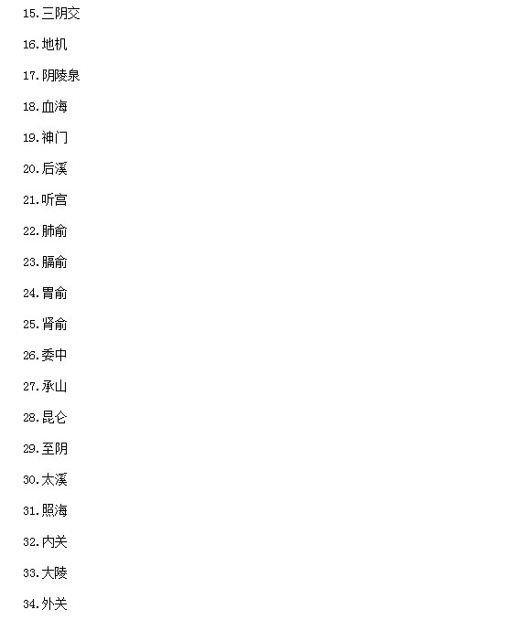
35.支沟
36.风池
37.肩井
38.环跳
39.阳陵泉
40.悬钟
41.行间文都医考，医友互动：480572459。
42.太冲
43.期门
44.命门
45.大椎
46.百会
47.水沟
48.中极
49.关元
50.气海
51.神阙
52.中脘
53.膻中文都医考，医友互动：480572459。
54.夹脊
55.十宣
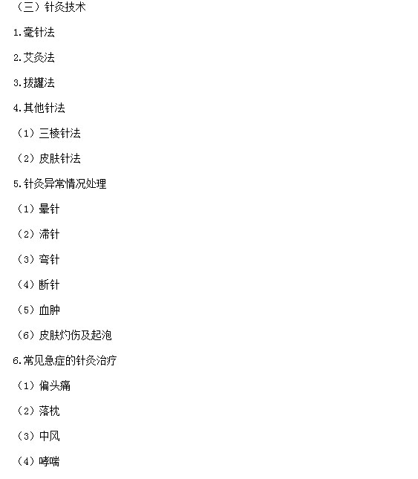
(5)呕吐
(6)泄泻
(7)痛经
(8)扭伤
(9)牙痛
(10)晕厥
(11)虚脱
(12)高热
(13)抽搐
(14)内脏绞痛
(四)推拿技术
1.(扌衮)法
2.揉法
3.按法
4.推法
5.拿法
6.抖法
7.捏脊法
四、西医临床技能
(一)体格检查
1.全身状态检査(生命体征、发育、体型、营养状态、意识状态、面容、体位、步态)
2.皮肤检査
3.浅表淋巴结检査
4.眼检查(眼睑、结膜、巩膜、瞳孔大小与形状、对光反射)
5.口腔检査(咽部、扁桃体)
6.鼻窦检査
7.颈部检査(血管、甲状腺、气管)
8.胸廓、胸壁与乳房检查
9.肺和胸膜检查
(1)视诊(呼吸运动、呼吸频率、呼吸节律、呼吸深度)
(2)触诊(胸廓扩张度、语音震颤、胸膜摩擦感)
(3)叩诊(叩诊方法、肺界叩诊)
(4)听诊(听诊方法、呼吸音、啰音、胸膜摩擦音)
10.心脏检査
(1)视诊(心前区隆起、心尖搏动)
(2)触诊(心尖搏动、震颤)
(3)叩诊(心界)
(4)听诊(心脏瓣膜听诊区、心率、心律、心音、心脏杂音、心包摩擦音)
11.外周血管检查
(1)脉搏(脉率、脉律)
(2)周围血管征
12.腹部检査
(1)视诊(腹外形、腹部静脉、胃肠型和蠕动波)
(2)触诊(腹壁紧张度、压痛及反跳痛、腹部包块、肝脾触诊、墨菲征、液波震颤)
(3)叩诊(腹部叩诊音、肝浊音界、移动性浊音、肾区叩击痛)
(4)听诊(肠鸣音、振水音)
13.脊柱、四肢检查
(1)脊柱检查(弯曲度、活动度、压痛与叩击痛)
(2)四肢关节
14.神经系统检査
(1)肌力、肌张力
(2)神经反射(浅反射、深反射、病理反射)
(3)脑膜刺激征
(4)拉塞格征
(二)基本操作
1.外科洗手
2.戴无菌手套
3.穿手术衣
4.手术区消毒
5.穿脱隔离衣
6.开放性创口的常用止血法
7.伤口换药
8.脊柱损伤的搬运
9.长骨骨折简易固定
10.心肺复苏术
11.简易呼吸器的使用
12.导尿术
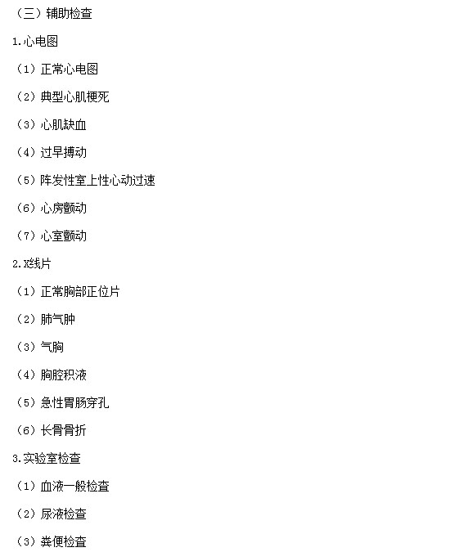
(4)肝功能(血清蛋白、丙氨酸氨基转移酶、天门冬氨酸氨基转移酶、γ-谷氨酰转肽酶、胆红素)
(5)乙型肝炎病毒标志物
(6)肾功能(尿素氮、肌酐、尿酸)
(7)血糖、糖化血红蛋白
(8)血清总胆固醇、甘油三酯、高密度脂蛋白胆固醇、低密度脂蛋白胆固醇
(9)血清钾、钠、氯
(10)淀粉酶
(11)心肌酶
(12)抗链球菌溶血素“0”
(13)甲胎蛋白
(14)类风湿因子
(15)漏出液、渗出液
五、临床常见病证
1.急性上呼吸道感染
2.慢性阻塞性肺疾病
3.支气管哮喘
4.肺炎
5.肺结核
6.心力衰竭
7.心律失常
(1)期前收缩
(2)室上性心动过速
(3)心房颤动
8.冠状动脉粥样硬化性心脏病
9.高血压病
10.胃炎
11.消化性溃疡
12.溃疡性结肠炎
13.急性胰腺炎
14.慢性肾小球肾炎
15.肾病综合征
16.尿路感染
17.慢性肾衰竭
18.缺铁性贫血
19.再生障碍性贫血
20特发性血小板减少性紫癜
21.甲状腺功能亢进症
22.糖尿病
23.类风湿关节炎
24.脑梗死
25.脑出血
26.癫痫
27.病毒性肝炎
28.有机磷杀虫药中毒
29.乳腺增生病
30.急性阑尾炎
31.肠梗阻
32.胆石症
33.湿疹
34.功能失调性子宫出血
35.盆腔炎
36.先兆流产
38.小儿肺炎
39.小儿腹泻
40.水痘
41.肩关节脱位
42.颈椎病
43.腰椎间盘突出症
44.不寐
45.头痛
46.眩晕
47.呕吐
48.腹痛
49.泄泻
50.便秘
51.水肿
52.血证
76.痰饮
53.自汗盗汗
54.内伤发热

